# Ubuntu14.04下Caffe的安装和配置

## 安装OPENCV:

这里要安装opencv3，虽然opencv2也可以，但是opencv3有支持caffe的dnn模块，强烈建议，以避免后续不必要的麻烦。

1. 安装必要的库：

sudo apt-get install build-essential

sudo apt-get install cmake git pkg-config libgtk2.0-dev libavcodec-dev libavformat-dev libswscale-dev

sudo apt-get install python-dev python-opencv python-numpy libtbb2 libtbb-dev libpng-dev libtiff-dev libjasper-dev libdc1394-22-dev

sudo apt-get install python-pip python-dev build-essential

1. 拷贝opencv和opencv_contrib文件到home目录下，解压
2. 在opencv中新建一个文件夹build，cd到™该目录下
3. 执行：

Sudo cmake -DOPENCV_EXTRA_MODULES_PATH=/home/hy17003/opencv_contrib/modules ..

其中hy17003为我的用户名，需要根据实际情况改成自己的用户名字

1. 执行 make all
2. 执行 sudo make install
3. 执行 sudo vim /etc/ld.so.conf, 添加一新行，并输入 /usr/local/lib
4. 执行 sudo ldconfig

## 一些依赖库:

1. sudo apt-get install libprotobuf-dev libleveldb-dev libsnappy-dev libhdf5-serial-dev protobuf-compiler
2. sudo apt-get install --no-install-recommends libboost-all-dev
3. sudo apt-get install libgflags-dev libgoogle-glog-dev liblmdb-dev

## 安装CUDA:

下载地址：https://developer.nvidia.com/cuda-downloads

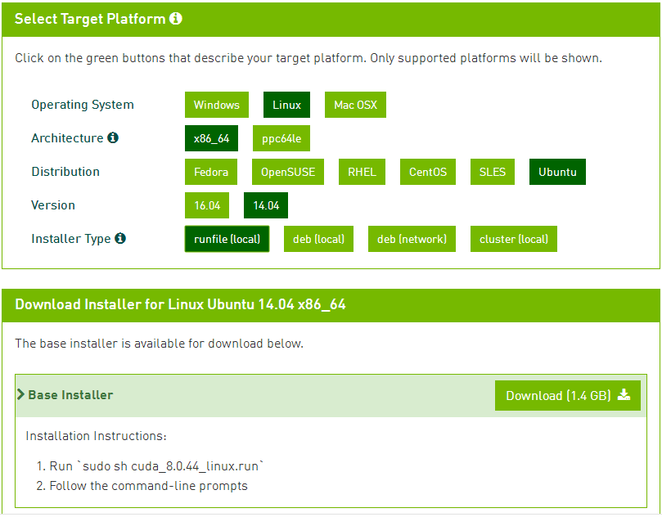

1. 执行：

sudo ./cuda_8.0.44_linux\ .run

注意，当询问是否安装显卡的时候，一定要选择no，可能会提示空间不足，先去手动在opt里面去创建一个temp的目录，再使用这行代码可以解决：  
sudo sh cuda_8.0.44_linux.run --tmpdir=/opt/temp/

1. 执行：

export PATH=/usr/local/cuda-8.0/bin${PATH:+:${PATH}}export LD_LIBRARY_PATH=/usr/local/cuda-8.0/lib64${LD_LIBRARY_PATH:+:${LD_LIBRARY_PATH}}

## 安装BLAS:

sudo apt-get install libatlas-base-dev

## 安装PYTHON:

sudo apt-get install the python-dev

## 对于Ubuntu14.04，还需要执行：

sudo apt-get install libgflags-dev libgoogle-glog-dev liblmdb-dev

## 编译caffe

在cd到caffe文件夹（把caffe-master文件夹重命名为caffe)

mkdir build

cd build

cmake ..

make all

sudo make install

make runtest

## 安装pycaffe

下面的命令如果慢，可以这样设置一下：sudo vim /.pip/pip.conf（如果没有/.pip这个文件夹，自己创建一个），输入：

[global]

timeout = 6000

index-url = https://pypi.tuna.tsinghua.edu.cn/simple

保存。

1. 执行 sudo apt-get update
2. 执行 sudo apt-get install python-pip python-dev python-numpy
3. 执行 sudo apt-get install gfortran graphviz
4. 执行 sudo pip install Cython
5. 执行 sudo pip install numpy
6. 执行 sudo pip install scipy
7. 执行 sudo pip install scikit-image
8. 执行 sudo pip install matplotlib
9. 执行 sudo pip install ipython
10. 执行 sudo pip install h5py
11. 执行 sudo pip install leveldb
12. 执行 sudo pip install networkx
13. 执行 sudo pip install nose
14. 执行 sudo pip install pandas
15. 执行 sudo pip install python-dateutil
16. 执行 sudo pip install protobuf
17. 执行 sudo pip install python-gflags
18. 执行 sudo pip install pyyaml
19. 执行 sudo pip install Pillow
20. 执行 sudo pip install six
21. 执行 sudo pip install pydot
22. 执行 export PYTHONPATH=caffe/root/python:$PYTHONPATH,这里的caffe/root是你caffe所在路径，比如我的caffe在/home/hy17003下，那我就应该执行：

export PYTHONPATH=home/hy17003/caffe/python:$PYTHONPATH

1. 执行 sudo ldconfig